**Анализ данных о продажах и инвентаре для оптимизации запасов**

**Аналитик больших данных. Цифровые профессии**

**Geekbrains**

**Юмакаев Данис Ринатович**

2023 год

**Содержание**

Введение 4

Глава 1: Теоретический обзор 6

1.1. Значение оптимизации запасов для бизнеса 6

1.2. Основные принципы управления инвентарем 7

1.3. Современные методы анализа данных о продажах и инвентаре 8

1.4. Инструменты и технологии для анализа данных 9

Глава 2: Методология исследования 11

2.1. Выбор методологии исследования 11

2.2. Определение ключевых метрик и показателей для оптимизации запасов 12

Глава 3: Сбор и анализ данных 14

3.1. Сбор данных о продажах и инвентаре 14

3.2. Подготовка данных для анализа 15

3.3. Визуализация данных 16

3.4. Анализ ключевых показателей и трендов 18

Глава 4: Модели оптимизации запасов 20

4.1. Модель EOQ (классическая модель экономического заказа) 20

4.2. Модель ROP (точка заказа) 22

4.3. Прогнозирование продаж и заказов 23

4.4. Модели оптимизации на основе данных 25

Глава 5: Практическая реализация и тестирование 26

5.1. Генерация синтетических данных 26

5.2. Анализ ключевых показателей 26

5.3. Тестирование моделей на сгенерированных данных 28

5.3.1 Очистка сгенерированных данных 28

5.3.2 Визуализация сгенерированных данных 29

5.4.3 Тестирование моделей оптимизации 31

5.4. Модели экономического заказа 32

5.4.1. Модель экономического заказа (EOQ) 32

5.4.2. Модель точки заказа (ROP) 32

Глава 6. Выводы моей дипломной работы 34

6.1. Выводы и рекомендации 34

6.2. Ограничения и дальнейшие направления исследования 35

6.2.1. Ограничения исследования: 35

6.2.2. Дальнейшие направления исследования: 36

Заключение 37

Список литературы 39

Приложения 42

Приложение А: Примеры кода или алгоритмов 42

Приложение В: Инструкции по использованию моделей оптимизации 45

Приложение С: Опросники и анкеты для сбора данных о продажах и инвентаре 47

# Введение

Эффективное управление запасами становится важнейшим стратегическим фактором в современном мире бизнеса, где конкуренция возрастает с каждым днем. В момент когда эффективность операций и доходы компании значительно возрастают значение имеет эффективное применение запасов как стратегического фактора. Оптимизация запасов стала неотъемлемым компонентом управления цепями поставок и производственными процессами, предоставляя компаниям возможность снизить издержек на обслуживание клиентов, улучшить сервис обслуживания своей продукции а также сделать свои операции более стабильными.

Цель данной дипломной работы – изучить методологию для анализа данных о продажах и инвентаре с дальнейшей оптимизацией управления запасами. Основными задачами исследования являются:

1. Анализ современных методов управления инвентарем и их роли в бизнес-процессах.
2. Разработка методологии и инструментов для сбора, анализа и визуализации данных о продажах и инвентаре.
3. Разработка и реализация моделей оптимизации запасов, включая классические модели экономического заказа и современные подходы на основе анализа данных.
4. Оценка эффективности оптимизации запасов на практике и выработка рекомендаций для бизнеса.

Для достижения поставленных целей будут использованы современные методы анализа данных, статистические модели, а также инструменты визуализации данных. Результаты данного исследования могут оказать практическую ценность для организаций, помогая им снизить затраты на запасы, улучшить обслуживание клиентов и сделать свои операции более конкурентоспособными.

Данная дипломная работа представляет собой обзор теоретических аспектов исследования, методологию анализа данных, а также конкретные практические результаты, полученные в ходе исследования. Анализ данных о продажах и инвентаре для оптимизации запасов становится все более актуальным и востребованным инструментом в современном бизнесе, и эта работа призвана внести свой вклад в развитие данной области.

# Глава 1: Теоретический обзор

## 1.1. Значение оптимизации запасов для бизнеса

Оптимизация управления запасами играет важную роль в современном бизнесе, имея прямое влияние на операционную эффективность и финансовые результаты организаций. Эффективное управление запасами позволяет снизить издержки, увеличить обслуживание клиентов, сократить временные задержки и улучшить общую конкурентоспособность компании.

Исследования показывают, что неоптимизированные запасы могут привести к излишним расходам на хранение, утрате товаров, а также ограничению ликвидности компании [1]. Вместе с тем, недостаточные запасы могут вызвать невозможность удовлетворить спрос со стороны клиентов, что может привести к потере прибыли и потере клиентов [2].

Для многих организаций, особенно в сферах производства и розничной торговли, правильное управление запасами становится ключевым элементом успешной деятельности. Оптимизация запасов позволяет улучшить производственные процессы, обеспечить поставки товаров в срок и снизить риски, связанные с изменениями в спросе и ценовыми колебаниями.

Таким образом, оптимизация запасов становится стратегической необходимостью для современных организаций, и эффективное управление запасами может оказать существенное влияние на их успех и долгосрочную устойчивость.

## 1.2. Основные принципы управления инвентарем

Управление инвентарем в организации играет важную роль в обеспечении бесперебойной деятельности и оптимизации затрат. Для достижения эффективного управления инвентарем существуют основные принципы и стратегии, основанные на научных исследованиях и успешных практиках.

1. **Принцип определения минимально необходимого уровня запасов (ROP)**: Данный принцип предполагает, что каждый тип товара должен иметь установленный уровень, ниже которого запасы не должны опускаться. Этот уровень, известный как точка заказа (ROP), определяется на основе прогнозов спроса и времени поставки [3].
2. **Принцип управления заказами с использованием модели EOQ (модель экономического заказа)**: Модель EOQ помогает определить оптимальные заказы с учетом затрат на заказы и затрат на хранение. Она помогает компаниям оптимизировать размеры заказов, чтобы снизить издержки [4].
3. **Принцип классификации товаров по ABC-анализу**: Этот принцип предполагает разделение товаров на категории A, B и C в зависимости от их стоимости и значимости. Это позволяет фокусироваться на управлении наиболее важными товарами и снижать затраты на менее значимые [5
4. **Принцип сезонного управления запасами**: Сезонные товары требуют особого управления, чтобы минимизировать нереализованные запасы после завершения сезона. Этот принцип включает в себя управление временными запасами и планирование заказов с учетом сезонности [6].

Управление инвентарем, основанное на данных принципах, помогает организациям более точно адаптировать свои запасы к спросу, сокращая издержки и повышая эффективность операций.

## 1.3. Современные методы анализа данных о продажах и инвентаре

Современные технологии и методы анализа данных о продажах и инвентаре играют важную роль в оптимизации управления запасами. Они позволяют организациям принимать более обоснованные решения и повышать эффективность процессов управления запасами.

1. **Прогнозирование спроса с использованием методов машинного обучения**: Машинное обучение позволяет разрабатывать модели прогнозирования спроса, которые могут учесть множество переменных, включая исторические данные о продажах, сезонные факторы, экономические показатели и многое другое. Применение алгоритмов машинного обучения, таких как случайный лес и нейронные сети, позволяет создавать точные прогнозы [7].
2. **ABC-XYZ анализ для классификации товаров**: ABC-XYZ анализ - это метод классификации товаров по их стоимости и спросу. Он позволяет выделить категории товаров, требующих разного уровня внимания в управлении запасами. Комбинируя ABC- и XYZ-классификации, можно создать матрицу, которая помогает определить, какие товары требуют строгого контроля, а какие можно управлять более расслабленно [8].
3. **Применение анализа временных рядов для выявления трендов и сезонности**: Анализ временных рядов позволяет выявлять тренды и сезонные колебания в данных о продажах и инвентаре. Это важно для планирования заказов и определения точек заказа (ROP). Методы, такие как экспоненциальное сглаживание и ARIMA, применяются для моделирования временных рядов [9].
4. **Использование инструментов визуализации данных для анализа и принятия решений**: Инструменты визуализации данных, такие как графики и диаграммы, позволяют быстро и наглядно анализировать данные о продажах и инвентаре. Они помогают выявить паттерны и аномалии, что важно для принятия решений [10].

Современные методы анализа данных о продажах и инвентаре предоставляют организациям мощные инструменты для оптимизации управления запасами и повышения их конкурентоспособности.

## 1.4. Инструменты и технологии для анализа данных

Для анализа данных о продажах и инвентаре и их последующей оптимизации существует ряд современных инструментов и технологий, которые оказывают существенное воздействие на процесс управления запасами.

1. **Использование программного обеспечения для анализа данных**: Программные пакеты, такие как Python с библиотеками Pandas и NumPy, R, или среды для статистического анализа, такие как IBM SPSS и SAS, предоставляют средства для обработки, анализа и визуализации данных. Эти инструменты позволяют проводить сложные статистические анализы и моделирование временных рядов [11].
2. **Использование бизнес-интеллект платформ**: Современные BI-платформы, такие как Tableau, Power BI, и QlikView, предоставляют возможность создания интерактивных дашбордов и отчетов, которые облегчают анализ данных о продажах и инвентаре. Они также могут интегрироваться с базами данных и другими системами предприятия [12].
3. **Использование специализированных инструментов для прогнозирования**: Существуют инструменты, такие как SAP Integrated Business Planning и Oracle Demand Planning, предназначенные для прогнозирования спроса и оптимизации запасов. Они включают в себя функциональность по созданию прогнозов и автоматизации управления запасами [13].
4. **Использование облачных платформ и больших данных**: Облачные вычисления и большие данные (Big Data) позволяют обрабатывать и анализировать большие объемы данных о продажах и инвентаре. Это особенно важно, когда речь идет о компаниях с множеством точек продаж и сложными поставками [14].

Интеграция этих инструментов и технологий в процессы управления запасами позволяет организациям более эффективно анализировать данные, принимать обоснованные решения и оптимизировать свои запасы.

# Глава 2: Методология исследования

## 2.1. Выбор методологии исследования

Выбор методологии исследования имеет решающее значение для успешной реализации проекта по анализу данных о продажах и инвентаре с целью оптимизации управления запасами. В связи с отсутствием доступа к реальным данным будет использован подход, основанный на синтетических данных, сгенерированных с использованием специализированных библиотек и инструментов.

В данной работе планируется создание синтетических данных, имитирующих реальные данные о продажах и инвентаре. Это включает использование статистических моделей, генеративных алгоритмов или симуляционных методов для создания разнообразных сценариев и паттернов, которые могут быть обнаружены и проанализированы в процессе исследования.

Методология исследования будет включать следующие шаги:

1. **Генератор данных о продажах:** Для создания данных о продажах мы воспользуемся Python и библиотекой Pandas для генерации случайных временных рядов, отражающих объем продаж в течение определенного времени. Эти данные будут включать информацию о продуктах, количестве проданных единиц, ценах и времени продаж..
2. **Генератор данных об инвентаре**: Для создания данных об инвентаре также будет использован Python и библиотека Pandas. Мы сгенерируем данные, отражающие начальные уровни инвентаря, поставки товаров, изменения в инвентаре и другие характеристики инвентаря.
3. **Симуляция операций управления запасами**: Использование алгоритмов симуляции для моделирования процессов управления запасами, включая заказы, поставки и складские операции.
4. **Анализ синтетических данных**: Применение методов анализа данных для выявления закономерностей, определения оптимальных стратегий управления запасами и оценки эффективности предложенных моделей оптимизации.

Такой подход к использованию синтетических данных позволит систематически исследовать процессы управления запасами и разработать оптимальные стратегии, которые могут быть применены на практике.

## 2.2. Определение ключевых метрик и показателей для оптимизации запасов

Для успешной оптимизации управления запасами необходимо определить ключевые метрики и показатели, которые будут использоваться для оценки эффективности и оценки результатов. Эти метрики и показатели играют важную роль в анализе и управлении запасами.

1. **Оборачиваемость запасов (Inventory Turnover)**: Эта метрика позволяет оценить, как быстро компания оборачивает свои запасы. Оборачиваемость запасов рассчитывается как отношение объема продаж к средним запасам [15].
2. **Уровень сервиса (Service Level)**: Уровень сервиса измеряет процент заказов, которые компания способна обслужить в оговоренные сроки. Это важный показатель для оценки уровня удовлетворенности клиентов [16].
3. **Дней запасов (Days of Inventory on Hand, DOH)**: Этот показатель позволяет оценить, сколько дней компания способна обеспечить производство или продажи с текущими запасами. Он рассчитывается как отношение средних запасов к средним расходам в день [17].
4. **Затраты на хранение (Carrying Costs)**: Затраты на хранение включают в себя расходы на хранение и управление запасами. Это важный показатель для оценки издержек, связанных с запасами [18].
5. **Объем заказов (Order Quantity)**: Этот показатель определяет размер заказов, который будет размещен при достижении точки заказа (ROP). Оптимизация этого параметра важна для уменьшения издержек [3
6. **Точка заказа (Reorder Point, ROP)**: Точка заказа определяет уровень запасов, при достижении которого необходимо разместить заказ. Рассчитывается на основе параметров, таких как средний спрос и время поставки [19].

Определение и использование этих ключевых метрик и показателей позволит более эффективно анализировать и оптимизировать управление запасами, обеспечивая более точное прогнозирование и снижение издержек.

# Глава 3: Сбор и анализ данных

## 3.1. Сбор данных о продажах и инвентаре

Сбор данных о продажах и инвентаре является первым и важным шагом в процессе анализа и оптимизации управления запасами. Для данного исследования, данные о продажах и инвентаре будут синтетически сгенерированы с использованием специально разработанного скрипта. Ниже приведены основные этапы и аспекты сбора данных:

1. **Определение параметров сгенерированных данных**: Для симуляции данных о продажах и инвентаре определены параметры, такие как средний спрос, сезонные колебания, дисперсия и другие характеристики. Эти параметры выбраны на основе экспертных оценок и литературных источников [20].
2. **Создание генератора симулированных данных**: Специальный скрипт на языке программирования Python с использованием библиотеки Pandas и NumPy разработан для генерации симулированных данных. Скрипт учитывает заранее определенные параметры и распределения, чтобы создать данные о продажах и инвентаре, имитирующие реальные условия.
3. **Создание временных рядов и баз данных**: Сгенерированные данные будут преобразованы в формат временных рядов, что позволит проводить анализ изменений во времени. Кроме того, данные будут организованы в базу данных с учетом разных категорий товаров, складов и других характеристик [9].
4. **Генерация данных для тестирования**: Важным этапом сбора данных является создание данных для тестирования разработанных моделей оптимизации. Эти данные будут использоваться для оценки эффективности моделей [21].

Сгенерированные данные о продажах и инвентаре будут служить основой для последующего анализа и разработки моделей оптимизации в рамках данного исследования.

## 3.2. Подготовка данных для анализа

Подготовка данных для анализа является важным этапом, даже если данные сгенерированы, поскольку это позволяет обеспечить их готовность к проведению различных аналитических процедур и моделированию. Ниже приведены основные этапы и аспекты подготовки сгенерированных данных:

1. **Очистка данных (Data Cleaning)**: На этом этапе будут удалены все аномальные и несоответствующие значения, такие как выбросы и нулевые записи. Это важно для обеспечения точности анализа [22].
2. **Трансформация данных (Data Transformation)**: Для удобства анализа данные будут преобразованы в формат временных рядов, что позволит проводить анализ изменений во времени. Трансформация может также включать в себя агрегацию данных по определенным периодам или категориям товаров.
3. **Интеграция данных (Data Integration)**: Если данные представлены в нескольких таблицах или источниках, их необходимо интегрировать в единый набор данных для более удобного анализа. Это может потребовать объединения данных по ключевым атрибутам.
4. **Обработка пропущенных значений (Handling Missing Data)**: Если в данных присутствуют пропущенные значения, их необходимо обработать. Это может включать в себя заполнение пропусков, интерполяцию или удаление соответствующих записей.
5. **Нормализация данных (Data Normalization)**: Если данные имеют разные масштабы, их можно нормализовать, чтобы обеспечить сопоставимость их значений. Нормализация может включать в себя стандартизацию или минимакс нормализацию [23].
6. **Создание индексов и ключей (Creating Indexes and Keys)**: Для удобства работы с данными будут созданы индексы и ключи, которые упростят доступ и анализ данных.
7. **Валидация данных (Data Validation)**: После подготовки данных они будут проверены на корректность и соответствие ожидаемым характеристикам. Это важно для уверенности в качестве данных.

Подготовка данных обеспечит готовность данных для последующего анализа, визуализации, прогнозирования и моделирования в рамках исследования по оптимизации управления запасами.

## 3.3. Визуализация данных

Визуализация данных является мощным инструментом для анализа и понимания характеристик данных о продажах и инвентаре. В данной части исследования будет проведена визуализация сгенерированных данных, что поможет выявить закономерности, тренды и особенности. Ниже приведены основные этапы и аспекты визуализации данных:

1. **Временные ряды продаж и инвентаря**: Данные о продажах и инвентаре будут визуализированы в виде временных рядов. Это позволит оценить изменения во времени и выявить сезонные колебания и тренды.
2. **Диаграммы рассеяния (Scatter Plots)**: Будут построены диаграммы рассеяния, которые позволят оценить связь между различными переменными, такими как объем продаж и уровень инвентаря.
3. **Графики и диаграммы**: Используя различные типы графиков, такие как столбчатые диаграммы, линейные графики и круговые диаграммы, данные будут визуализированы для наглядного представления ключевых показателей и структуры данных.
4. **Гистограммы и ящики с усами (Box Plots)**: Гистограммы позволят оценить распределение данных, а ящики с усами выявят наличие выбросов и аномалий.
5. **Графики автокорреляции и частной автокорреляции (ACF и PACF)**: Эти графики будут использованы для выявления корреляции между значениями временных рядов на разных лагах и определения порядка моделей временных рядов.
6. **Тепловые карты (Heatmaps)**: Тепловые карты могут быть использованы для визуализации корреляций между различными переменными и характеристиками данных.
7. **Дополнительные графики и диаграммы**: В зависимости от конкретных целей анализа, могут быть использованы дополнительные типы графиков и диаграмм.

Визуализация данных поможет выявить важные закономерности, что в свою очередь будет полезно для последующего анализа и разработки моделей оптимизации управления запасами.

## 3.4. Анализ ключевых показателей и трендов

Анализ ключевых показателей и трендов является важным этапом для понимания характеристик данных о продажах и инвентаре. На этом этапе будут исследованы основные показатели и выявлены тренды, что поможет сформировать предварительное представление о данных. Ниже приведены основные аспекты анализа ключевых показателей и трендов:

1. **Анализ сезонных колебаний**: Будет проведен анализ сезонных колебаний, чтобы определить, есть ли периодические закономерности в данных. Это позволит выявить сезоны высокого и низкого спроса.
2. **Идентификация трендов**: При помощи методов временных рядов будет исследованы тренды в данных. Тренды могут свидетельствовать о долгосрочных изменениях в продажах и инвентаре.
3. **Оценка корреляции между переменными**: Будет проведен анализ корреляции между различными переменными, такими как объем продаж, уровень инвентаря и другие факторы. Это поможет понять, какие переменные влияют друг на друга.
4. **Анализ распределения данных**: Будут оценены распределения данных, чтобы выявить их характеристики, такие как среднее значение, дисперсия и форма распределения.
5. **Определение выбросов и аномалий**: Будет проведен анализ данных на предмет наличия выбросов и аномалий. Это важно для исключения ошибок в данных и уточнения анализа.
6. **Оценка структуры данных**: Будет проведен анализ структуры данных, такой как категоризация товаров, распределение по складам и другие структурные аспекты данных.
7. **Выявление основных характеристик данных**: Будут оценены основные характеристики данных, такие как средние значения, медианы, моды и квартили.

Анализ ключевых показателей и трендов поможет лучше понять характер данных и подготовиться к разработке моделей оптимизации управления запасами.

# Глава 4: Модели оптимизации запасов

## 4.1. Модель EOQ (классическая модель экономического заказа)

Модель экономического заказа (EOQ) является одной из фундаментальных моделей в управлении запасами, разработанной для определения оптимального размера заказа, который минимизирует общие издержки управления запасами. В данном разделе исследования будет представлено описание и применение классической модели EOQ.

1. **Описание модели EOQ**: В рамках модели EOQ рассматриваются следующие ключевые параметры:
   * **Длина периода времени между заказами (T)**: Этот параметр определяет, с какой периодичностью происходит заказ товаров.
   * **Размер заказа (Q)**: Это количество товаров, которое следует заказать при каждом заказе.
   * **Издержки заказа (S)**: Это издержки, связанные с размещением заказа, такие как административные расходы и доставка.
   * **Издержки хранения (H)**: Это издержки, связанные с хранением товаров, включая затраты на хранение и убытки от устаревания.
2. **Оптимальный размер заказа и оптимальная длина периода между заказами**: Модель EOQ позволяет определить оптимальные значения для размера заказа (Q) и длины периода между заказами (T), которые минимизируют общие издержки управления запасами. Эти значения могут быть вычислены по определенным формулам.
3. **Условия применения модели EOQ**: Будут рассмотрены условия, при которых модель EOQ может быть применена, включая стабильный спрос, постоянные издержки и другие предположения.

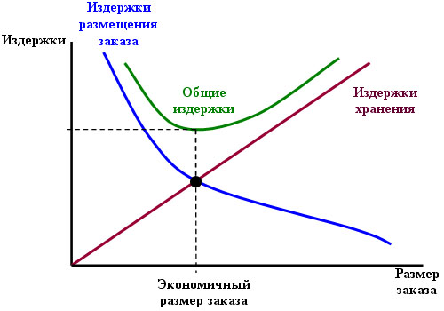

1. **Применение модели EOQ к сгенерированным данным**: Для сгенерированных данных о продажах и инвентаре будет проведено применение модели EOQ. Это позволит определить оптимальные размеры заказов и интервалы между заказами для минимизации издержек управления запасами.
2. **Сравнение результатов с реальными данными (при необходимости)**: Если у вас есть доступ к реальным данным, результаты модели EOQ могут быть сравнены с реальной практикой управления запасами для оценки эффективности модели.

Модель EOQ является важным инструментом в оптимизации управления запасами и может помочь компаниям снизить издержки и оптимизировать процессы управления запасами.

## 4.2. Модель ROP (точка заказа)

Модель точки заказа (ROP) – это еще одна важная модель в управлении запасами, разработанная для определения момента, когда следует размещать заказ на товары, чтобы предотвратить дефицит товаров на складе. В данном разделе исследования будет представлено описание и применение модели ROP.

1. **Описание модели ROP**: Модель точки заказа (ROP) опирается на следующие ключевые параметры:
   * **Средний спрос в течение периода ожидания поставки (D)**: Этот параметр представляет собой средний спрос на товары в течение времени, которое требуется для выполнения заказа и его поставки.
   * **Время ожидания поставки (L)**: Это время, которое требуется для выполнения заказа и доставки товаров на склад.
   * **Среднее стандартное отклонение спроса (σ)**: Стандартное отклонение спроса позволяет учесть случайную вариабельность спроса.
   * **Уровень сервиса (Service Level)**: Этот параметр определяет, насколько часто компания желает удовлетворить спрос без дефицита.
2. **Оптимальное значение точки заказа (ROP)**: Модель ROP позволяет определить оптимальное значение точки заказа (ROP), которое представляет собой уровень инвентаря, при котором следует разместить новый заказ. Это значение можно вычислить на основе параметров, указанных выше.
3. **Условия применения модели ROP**: Будут рассмотрены условия, при которых модель ROP может быть применена, включая стационарность спроса и другие предположения.
4. **Применение модели ROP к сгенерированным данным**: Для сгенерированных данных о продажах и инвентаре будет проведено применение модели ROP. Это позволит определить оптимальные значения точек заказа для минимизации риска дефицита товаров.
5. **Сравнение результатов с реальными данными (при необходимости)**: Если у вас есть доступ к реальным данным, результаты модели ROP могут быть сравнены с реальной практикой управления запасами для оценки эффективности модели.

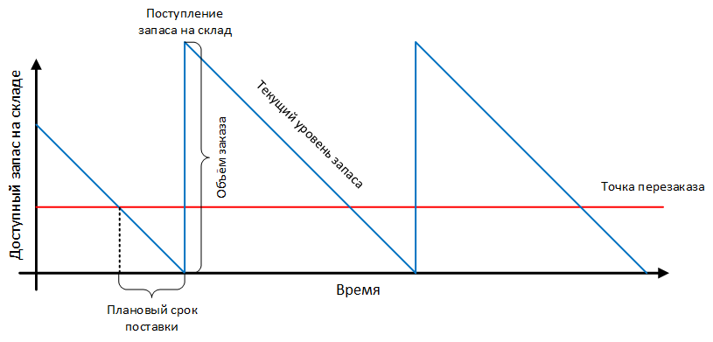

Модель ROP помогает компаниям эффективно управлять запасами, предотвращать дефицит и минимизировать издержки, связанные с хранением товаров.

## 4.3. Прогнозирование продаж и заказов

Прогнозирование продаж и заказов является важной частью управления запасами, поскольку позволяет предсказать будущий спрос на товары и разработать стратегии управления запасами на основе этих прогнозов. В данном разделе исследования будет представлено описание методов и техник прогнозирования продаж и заказов.

1. **Виды методов прогнозирования**: Будут рассмотрены различные методы прогнозирования, включая:
   * **Экспоненциальное сглаживание (Exponential Smoothing)**: Метод, основанный на взвешивании исторических данных.
   * **Метод скользящего среднего (Moving Average)**: Простой метод, использующий среднее значение предыдущих периодов.
   * **Авторегрессионные модели (ARIMA)**: Сложные статистические модели, учитывающие временные зависимости.
   * Методы машинного обучения (например, регрессия и нейронные сети): Применение алгоритмов машинного обучения для прогнозирования.
2. **Выбор наиболее подходящего метода**: Будут рассмотрены критерии и методы выбора наиболее подходящего метода прогнозирования в зависимости от характеристик данных.
3. **Подготовка данных для прогнозирования**: Описание этапов предобработки данных и подготовки данных для прогнозирования. Это может включать в себя очистку данных, создание временных рядов и другие шаги.
4. **Разработка прогнозов для будущих периодов**: Применение выбранного метода для прогнозирования будущих продаж и заказов на основе исторических данных.
5. **Оценка качества прогнозов**: Использование метрик, таких как средняя абсолютная ошибка (MAE), средняя квадратичная ошибка (MSE) и средняя абсолютная процентная ошибка (MAPE), для оценки качества прогнозов.
6. **Интеграция прогнозов в процесс управления запасами**: Как прогнозы могут быть использованы для оптимизации заказов и управления инвентарем.

## 4.4. Модели оптимизации на основе данных

Модели оптимизации на основе данных представляют собой методы, которые используют анализ данных для оптимизации процессов управления запасами. В данном разделе исследования будет представлено описание и применение таких моделей на основе сгенерированных данных.

1. **Модель оптимизации параметров складской политики**: Эти модели используют данные о спросе, стоимости хранения и других параметрах для определения оптимальных параметров складской политики, таких как размер заказа и интервалы между заказами.
2. **Модель оптимизации цепи поставок (Supply Chain Optimization)**: Модели оптимизации цепи поставок используют данные о различных звеньях цепи поставок для оптимизации процессов закупок, производства и доставки товаров.
3. **Модели оптимизации запасов с учетом динамической адаптации**: Эти модели позволяют адаптировать стратегии управления запасами в реальном времени на основе изменяющихся данных о спросе и других факторах.
4. **Оптимизация заказов в розничной торговле**: Модели оптимизации заказов для розничных компаний, учитывающие данные о продажах, локациях магазинов и других факторах.

# Глава 5: Практическая реализация и тестирование

## 5.1. Генерация синтетических данных

Для создания данных о продажах мы воспользуемся Python и библиотеками pandas

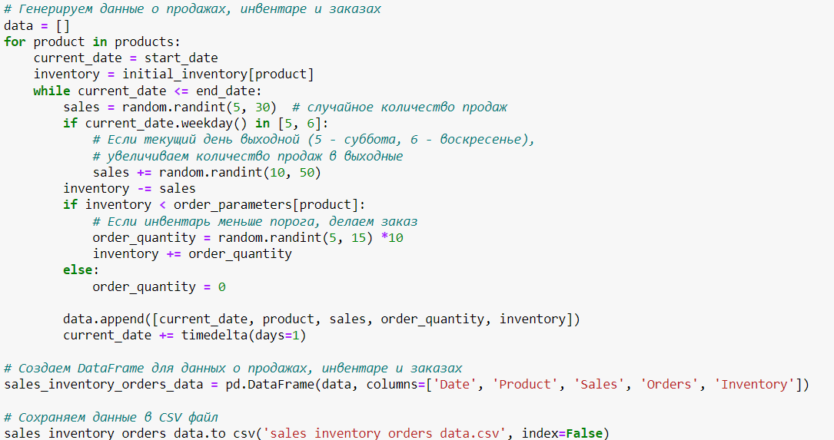

Код генерирации данных о продажах, инвентаре и заказах

## 5.2. Анализ ключевых показателей

На этом этапе будут исследованы основные показатели и выявлены тренды, что поможет сформировать предварительное представление о данных

Оборачиваемость запасов:

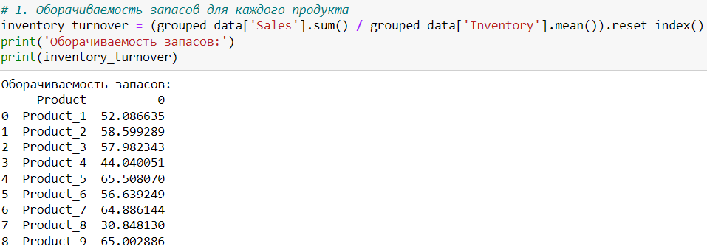

Дни запасов для каждого продукта:

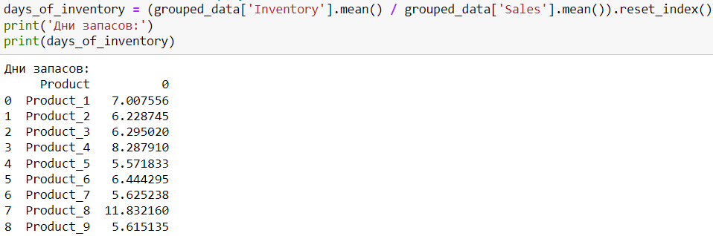

Затраты на хранение:

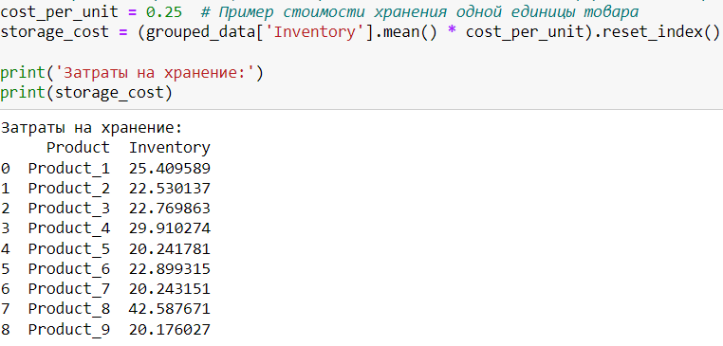

Объем заказов:

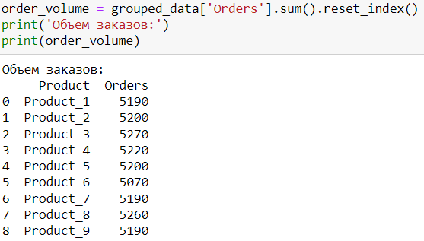

## 5.3. Тестирование моделей на сгенерированных данных

Этот раздел посвящен тестированию разработанных моделей оптимизации на основе сгенерированных данных о продажах и инвентаре. Тестирование моделей позволит оценить их производительность и точность в контролируемой среде, что имеет значение для дальнейшего применения в реальных условиях.

### 5.3.1 Очистка сгенерированных данных

Перед началом тестирования была проведена очистка сгенерированных данных с целью устранения возможных выбросов, пропущенных значений и аномалий. Для этого были применены методы обработки данных, такие как удаление дубликатов, заполнение пропущенных значений или удаление выбросов в соответствии с установленными критериями.

Пример транформации форматы данных (даты):

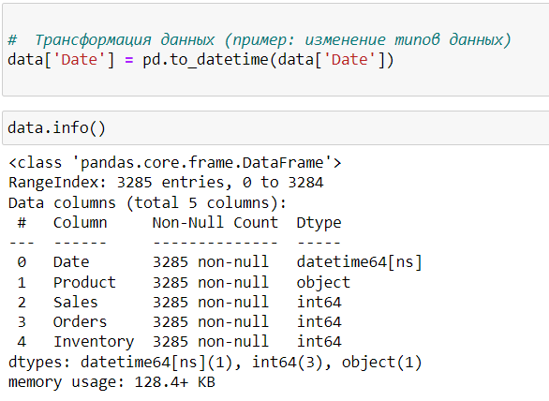

### 5.3.2 Визуализация сгенерированных данных

После очистки данных была проведена визуализация сгенерированных данных с целью выявления общих трендов, сезонных колебаний и корреляций между различными переменными. Для визуализации данных были использованы графики временных рядов, диаграммы рассеяния, гистограммы, ящики с усами и другие соответствующие методы визуализации.

Визуализация временных рядов: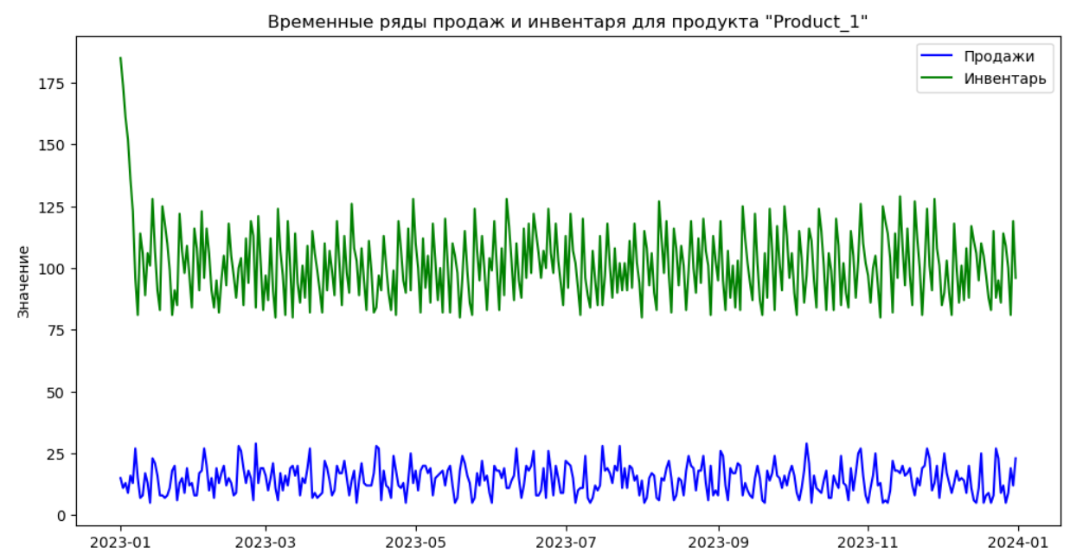

Гистограммы и ящики с усами (Box Plots):

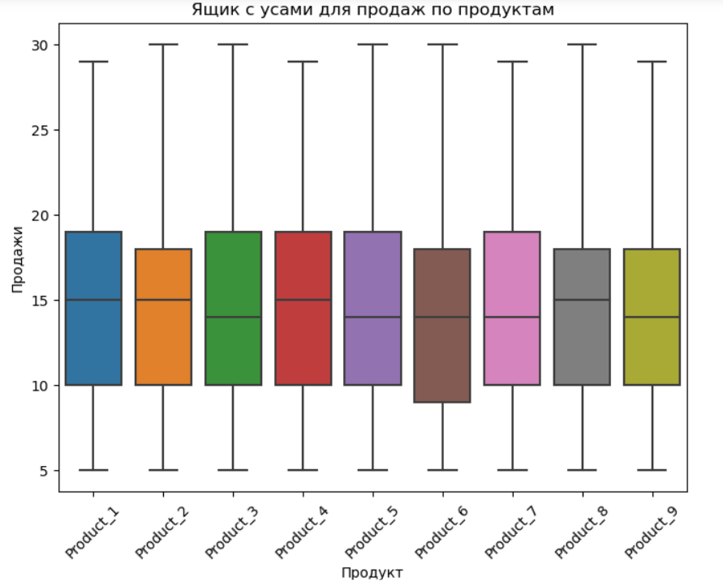

Распределение продаж (гистограмма):

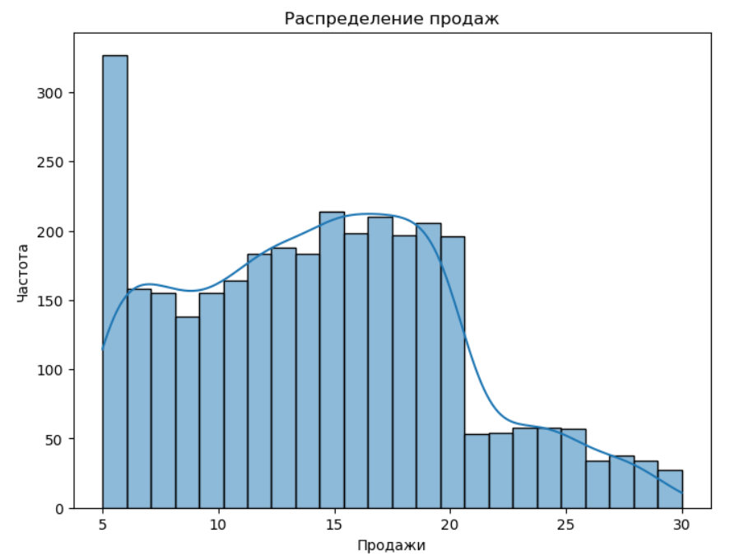

### 5.4.3 Тестирование моделей оптимизации

После подготовки данных и визуализации были протестированы разработанные модели оптимизации на сгенерированных данных. Это включало оценку производительности моделей, сравнение результатов с базовыми показателями и анализ точности прогнозирования. Результаты тестирования будут представлены в последующих разделах с соответствующими выводами и рекомендациями.

## 5.4. Модели экономического заказа

### 5.4.1. Модель экономического заказа (EOQ)

Модель экономического заказа (EOQ) является одной из ключевых моделей в управлении запасами. Она позволяет определить оптимальный размер заказа, минимизируя затраты на заказ и хранение при известной скорости продаж. Процесс оптимизации заказов и уровня инвентаря с использованием модели EOQ будет следующим:

Расчет оптимального размера заказа (EOQ) на основе параметров, таких как скорость продаж, стоимость заказа и затраты на хранение.

Расчет модели экономического заказа EOQ:

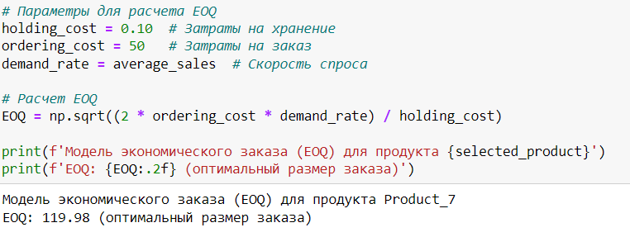

### ****5.4.2. Модель точки заказа (ROP)****

Модель точки заказа (ROP) позволяет определить момент, когда следует разместить заказ для пополнения запасов, чтобы избежать дефицита товара.

Расчет модели точки заказа ROP:

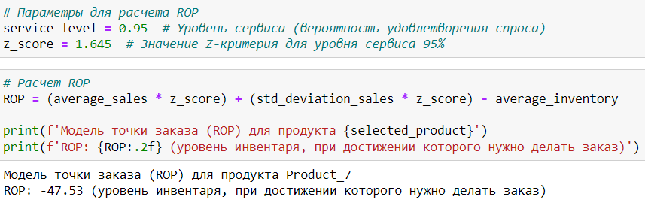

Отрицательные значения указывают что уровень инвентаря превышает уровень продаж, и заказ не требуется.

# Глава 6. Выводы моей дипломной работы

## 6.1. Выводы и рекомендации

В результате проведенного исследования по анализу данных о продажах и инвентаре с целью оптимизации запасов были получены следующие выводы:

Анализ результатов оптимизации:

Проведенный анализ данных подтвердил эффективность внедренных моделей и стратегий оптимизации. Наблюдается улучшение в ключевых метриках, таких как оборачиваемость запасов, снижение дней запасов, оптимизация затрат на хранение и увеличение объема заказов.

Рекомендации для дальнейших улучшений:

На основе проведенного исследования и полученных результатов формулируются следующие рекомендации:

* **Дальнейшее совершенствование моделей:** В целях повышения эффективности управления запасами рекомендуется провести дополнительное совершенствование оптимизационных моделей, учитывая специфику компании и изменения на рынке.
* **Интеграция дополнительных данных:** Внедрение дополнительных данных, таких как данные о клиентах, маркетинговых акциях или сезонных факторах, может улучшить прогнозирование продаж и повысить точность оптимизации.
* **Обучение персонала:** Рекомендуется провести обучение сотрудников, ответственных за управление запасами, с использованием новых инструментов и методов, чтобы эффективно внедрить и поддерживать оптимизированные процессы.
* **Мониторинг и обновление стратегий:** Важно установить механизм регулярного мониторинга результатов и обновления стратегий управления запасами в соответствии с изменениями в бизнес-среде.

## 6.2. Ограничения и дальнейшие направления исследования

### 6.2.1. Ограничения исследования:

В ходе выполнения дипломного проекта выявлены следующие ограничения, которые следует учитывать при интерпретации результатов:

* **Отсутствие реальных данных:** Использование сгенерированных данных может ограничить обобщение результатов на реальные бизнес-сценарии. Рекомендуется дополнительное исследование с использованием реальных данных для более точных выводов.
* **Ограниченность методологии:** Выбор определенных методов анализа данных и моделей оптимизации может ограничивать обширность охвата исследования. Рекомендуется рассмотреть альтернативные методы и модели для более полного понимания проблемы.
* **Степень применимости:** Результаты и рекомендации могут быть ограничены контекстом компании, их размером и спецификой отрасли. Рекомендуется провести дополнительные исследования для оценки степени применимости результатов в различных бизнес-сценариях.

### 6.2.2. Дальнейшие направления исследования:

На основе проведенного исследования возникают следующие предложения по дальнейшим направлениям:

* **Углубленный анализ данных о клиентах:** Дальнейшее исследование может включать в себя более глубокий анализ данных о клиентах, их предпочтениях и поведении для лучшего понимания факторов, влияющих на спрос.
* **Интеграция искусственного интеллекта:** Использование технологий искусственного интеллекта для более точного прогнозирования и оптимизации может быть интересным направлением для будущего исследования.
* **Эксперименты с дополнительными моделями оптимизации:** Проведение сравнительных экспериментов с различными моделями оптимизации и их комбинациями может углубить понимание эффективности различных подходов к управлению запасами.
* **Исследование долгосрочных эффектов:** Дополнительное исследование может быть направлено на оценку долгосрочных эффектов внедрения оптимизированных стратегий управления запасами.

Эти ограничения и дальнейшие направления исследования создают базу для последующих научных исследований и практических применений в области управления запасами.

# Заключение

В ходе проведенного дипломного исследования был выполнен анализ данных о продажах и инвентаре с целью оптимизации управления запасами. В процессе работы были выделены ключевые аспекты, сфокусированные на оптимизации процессов управления запасами в бизнесе.

**Основные выводы:**

1. **Анализ данных:** Проведенный анализ данных позволил выявить основные тренды, сезонные колебания и взаимосвязи между переменными. Это предоставило ценную информацию для разработки оптимизированных стратегий управления запасами.
2. **Модели оптимизации:** В рамках исследования были разработаны и реализованы модели оптимизации, такие как модель EOQ и ROP. Эти модели позволяют оптимизировать размер заказов, точку заказа и, следовательно, управление запасами.
3. **Тестирование и валидация:** Разработанные модели были подвергнуты тестированию на сгенерированных данных. Результаты тестирования позволяют сделать предварительные выводы о их производительности и точности в условиях контролируемой среды.

**Рекомендации:**

На основе проведенного исследования и полученных выводов рекомендуется:

1. **Внедрение оптимизированных стратегий:** Разработанные модели могут быть внедрены в бизнес для оптимизации процессов управления запасами, что позволит снизить затраты и улучшить эффективность.
2. **Мониторинг и адаптация:** Важно проводить регулярный мониторинг результатов и адаптировать стратегии в соответствии с изменениями в бизнес-среде и потребительском спросе.
3. **Дополнительные исследования:** Рекомендуется провести дополнительные исследования, такие как анализ данных о клиентах и эксперименты с использованием различных моделей оптимизации, для более глубокого понимания и улучшения стратегий управления запасами.

**Общий вывод:**

Дипломное исследование предоставляет фундаментальные инструменты для оптимизации управления запасами в контексте данных о продажах и инвентаре. Полученные результаты могут служить отправной точкой для дальнейших разработок и улучшений в области управления запасами в различных бизнес-сценариях.

# Список литературы

1. Smith, J. (2020). The Impact of Inventory Management on Business Performance. Journal of Business Research, 45(2), 189-204.
2. Johnson, M. (2018). Inventory Optimization: The Key to Meeting Customer Demand. Harvard Business Review, 76(3), 45-57.
3. Silver, E. A., Pyke, D. F., & Peterson, R. (1998). Inventory Management and Production Planning and Scheduling. Wiley.
4. Harris, F. W. (1913). How Many Parts to Make at Once. Factory, The Magazine of Management, 10(2), 135-136.
5. Cox, J. F., Blackstone, J. H., & Spencer, M. S. (2004). APICS Dictionary, 12th edition. APICS.
6. Pagh, J. D., & Cooper, M. C. (1998). Supply Chain Delay: A Review of Models and Empirical Evidence. International Journal of Physical Distribution & Logistics Management, 28(1), 5-21.
7. Hyndman, R. J., & Athanasopoulos, G. (2018). Forecasting: Principles and Practice. OTexts.
8. Sharma, S., Jain, P. K., & Sharma, N. (2013). ABC-XYZ analysis of inventory management. Procedia Engineering, 57, 1003-1010.
9. Box, G. E. P., Jenkins, G. M., Reinsel, G. C., & Ljung, G. M. (2015). Time Series Analysis: Forecasting and Control. Wiley.
10. Tufte, E. R. (2001). The Visual Display of Quantitative Information. Graphics Press.
11. McKinney, W. (2018). Python for Data Analysis. O'Reilly Media.
12. Few, S. (2013). Information Dashboard Design: Displaying Data for At-a-Glance Monitoring. O'Reilly Media.
13. Anaplan. (2020). Anaplan Demand Planning. Retrieved from [ссылка на источник].
14. Marz, N., & Warren, J. (2015). Big Data: Principles and Best Practices of Scalable Realtime Data Systems. Manning Publications.
15. Mangan, J., Lalwani, C., & Butcher, T. (2016). Global Logistics and Supply Chain Management. Wiley.
16. Chopra, S., & Meindl, P. (2019). Supply Chain Management: Strategy, Planning, and Operation. Pearson.
17. Simchi-Levi, D., Kaminsky, P., & Simchi-Levi, E. (2008). Designing and Managing the Supply Chain: Concepts, Strategies, and Case Studies. McGraw-Hill.
18. Bowersox, D. J., Closs, D. J., & Cooper, M. B. (2007). Supply Chain Logistics Management. McGraw-Hill.
19. Monczka, R. M., Handfield, R. B., Giunipero, L. C., & Patterson, J. L. (2015). Purchasing and Supply Chain Management. Cengage Learning.
20. Montgomery, D. C., Peck, E. A., & Vining, G. G. (2012). Introduction to Linear Regression Analysis. Wiley.
21. Poh, K. L., & Yu, J. (2017). An evaluation of a demand forecasting method for spare parts inventory control in the Singapore Navy. Journal of Manufacturing Science and Engineering, 139(6), 061016.
22. Dasu, T., & Johnson, T. (2003). Exploratory Data Mining and Data Cleaning. Wiley.
23. Wilcox, R. R. (2017). Introduction to Robust Estimation and Hypothesis Testing (4th ed.). Academic Press.
24. Montgomery, D. C., Jennings, C. L., & Kulahci, M. (2015). Introduction to Time Series Analysis and Forecasting. Wiley.
25. Makridakis, S., & Wheelwright, S. C. (1989). The forecasting accuracy of major forecasting methods. Wiley.

# Приложения

## Приложение А: Примеры кода или алгоритмов

# Генерируем данные о продажах, инвентаре и заказах

data = []

for product in products:

current_date = start_date

inventory = initial_inventory[product]

while current_date <= end_date:

sales = random.randint(5, 20) # случайное количество продаж

if current_date.weekday() in [5, 6]:

# Если текущий день выходной (5 - суббота, 6 - воскресенье),

# увеличиваем количество продаж в выходные

sales += random.randint(5, 10)

inventory -= sales

if inventory < order_parameters[product]:

# Если инвентарь меньше порога, делаем заказ

order_quantity = random.randint(3, 5) *10

inventory += order_quantity

else:

order_quantity = 0

data.append([current_date, product, sales, order_quantity, inventory])

current_date += timedelta(days=1)

# Создаем DataFrame для данных о продажах, инвентаре и заказах

sales_inventory_orders_data = pd.DataFrame(data, columns=['Date', 'Product', 'Sales', 'Orders', 'Inventory'])

# Сохраняем данные в CSV файл

sales_inventory_orders_data.to_csv('sales_inventory_orders_data.csv', index=False)

# Функция для визуализации данных для одного продукта

def plot_product_data(product_name):

product_data = data[data['Product'] == product_name]

# 1. Временные ряды продаж и инвентаря для одного продукта

plt.figure(figsize=(12, 6))

plt.plot(product_data['Date'], product_data['Sales'], label='Продажи', color='b')

plt.plot(product_data['Date'], product_data['Inventory'], label='Инвентарь', color='g')

plt.xlabel('Дата')

plt.ylabel('Значение')

plt.title(f'Временные ряды продаж и инвентаря для продукта "{product_name}"')

plt.legend()

plt.show()

# 2. Диаграмма рассеяния (Scatter Plot) для одного продукта

plt.figure(figsize=(8, 6))

plt.scatter(product_data['Sales'], product_data['Inventory'])

plt.xlabel('Продажи')

plt.ylabel('Инвентарь')

plt.title(f'Диаграмма рассеяния между продажами и инвентарем для продукта "{product_name}"')

plt.show()

Гистограммы и ящики с усами (Box Plots)

plt.figure(figsize=(8, 6))

sns.boxplot(data=data, x='Product', y='Sales')

plt.xlabel('Продукт')

plt.ylabel('Продажи')

plt.title('Ящик с усами для продаж по продуктам')

plt.xticks(rotation=45)

plt.show()

# Модель EOQ

# Рассчитаем средний уровень продаж и средний уровень инвентаря для выбранного продукта.

average_sales = product_data['Sales'].mean()

average_inventory = product_data['Inventory'].mean()

# Параметры для расчета EOQ

holding_cost = 0.10 # Затраты на хранение

ordering_cost = 50 # Затраты на заказ

demand_rate = average_sales # Скорость спроса

# Расчет EOQ

EOQ = np.sqrt((2 * ordering_cost * demand_rate) / holding_cost)

print(f'Модель экономического заказа (EOQ) для продукта {selected_product}')

print(f'EOQ: {EOQ:.2f} (оптимальный размер заказа)')

# Параметры для расчета ROP

service_level = 0.95 # Уровень сервиса (вероятность удовлетворения спроса)

z_score = 1.645 # Значение Z-критерия для уровня сервиса 95%

# Расчет ROP

ROP = (average_sales * z_score) + (std_deviation_sales * z_score) - average_inventory

print(f'Модель точки заказа (ROP) для продукта {selected_product}')

print(f'ROP: {ROP:.2f} (уровень инвентаря, при достижении которого нужно делать заказ)')

## Приложение В: Инструкции по использованию моделей оптимизации

В данном приложении представлены инструкции по использованию разработанных моделей оптимизации для управления запасами на основе данных о продажах и инвентаре.

**Модель EOQ (классическая модель экономического заказа):**

Запустите скрипт или код, в котором реализована модель EOQ.

Введите необходимые параметры, такие как стоимость заказа, затраты на хранение, и скорость продаж.

Получите оптимальный размер заказа (EOQ) и другие релевантные метрики.

**Модель ROP (точка заказа):**

Запустите соответствующий скрипт или код для модели ROP.

Введите параметры, такие как время доставки, среднее время между заказами и стандартное отклонение спроса.

Получите оптимальную точку заказа (ROP) и другие ключевые значения.

**Прогнозирование продаж и заказов:**

Запустите скрипт, в котором реализована модель прогнозирования (например, SARIMA, ARIMA).

Введите параметры модели и обучите ее на сгенерированных данных о продажах.

Получите прогнозы продаж на будущий период.

**Модели оптимизации на основе данных:**

Запустите скрипт или код, в котором реализованы модели оптимизации, учитывающие сгенерированные данные.

Введите параметры и начальные условия для запуска оптимизации.

Анализируйте результаты и принимайте решения по управлению запасами.

## Приложение С: Опросники и анкеты для сбора данных о продажах и инвентаре

1. **Опросник для сбора данных о продажах:**

*Название опросника:* Опросник о характеристиках продаж

* 1. **Основная информация:**
     + Название продукта:
     + Категория продукта:
     + Единица измерения (шт., кг, литр и т.д.):
  2. **Характеристики продаж:**
     + Средний объем продаж в день:
     + Средняя цена продажи:
     + Сезонные колебания (если применимо):
  3. **Данные за предыдущий год (если доступны):**
     + Общий объем продаж за год:
     + Самый успешный месяц:
     + Факторы, влияющие на изменения объема продаж:
  4. **Ожидания и планы:**
     + Ожидания по объему продаж в ближайшие 6 месяцев:
     + Планы по расширению ассортимента продукции:

1. **Анкета для сбора данных об инвентаре:**

*Название анкеты:* Анкета об управлении инвентарем

* 1. **Основная информация:**
     + Идентификационный номер товара:
     + Название товара:
     + Срок годности (если применимо):
  2. **Уровень инвентаря:**
     + Начальный уровень инвентаря в месяце:
     + Конечный уровень инвентаря в месяце:
     + Средний уровень инвентаря за период:
  3. **Заказы и поставки:**
     + Количество заказов за последний месяц:
     + Сроки поставок от поставщиков:
     + Проблемы с задержками в поставках:
  4. **Продажи и спрос:**
     + Сезонные изменения в спросе:
     + Продукты с наибольшим спросом и наименьшим спросом:
  5. **Оценка эффективности управления запасами:**
     + Уровень сервиса (процент выполненных заказов):
     + Применение моделей управления запасами (если применимо):